Plan tygodniowy zdalnego nauczania Myszki- A. Wojtkowiak
Tydzień : 12/04/2021 – 16/04/2021

- Poniedziałek- Temat: Nasza planeta Ziemia
  - Praca z wierszykiem- przeczytanie przez rodzica wiersza, udzielenie przez dzieci odp. na pytania do teksu. Wyjaśnienie pojęcia ekolog i atmosfera.
Mały ekolog – słuchanie wiersza Mateusza Mojsak.
Lubię dbać o środowisko,
i wiem o nim prawie wszystko:
gaszę światło w toalecie,
by nie brakło go na świecie.
Jeżdżę tylko na rowerze,
bo to służy atmosferze,
nie marnuję także wody,
by świat zdrowy był i młody
Pytania: dlaczego musimy dbać o środowisko?, co możemy zrobić aby zostać małym ekologiem?
  - Wyruszamy na wycieczkę- zabawa ruchowa wg poleceń .
Dzieci wykonują polecenia nauczyciela: - Idziemy przez las, - Przeskakujemy strumyk, - Wspinamy się na górę, - Zbiegamy z górki, - Odpoczywamy po wyprawie
- Wtorek - Temat: Przyroda wokół nas.
  - Sad – wyjaśnienie co to jest, co się w nim znajduje, podać nazwy drzew owocowych z zaznaczeniem co na nich rośnie np. grusza – gruszki.
Ilustracje podane w załączniku 1. lub można pokazać z internetu.
  - Praca plastyczna- Rodzic maluje konar drzewa oraz gałęzie na brązowo ( pisakiem , kredką lub farbą) , dzieci maczają dół butelki plastikowej w farbie różowo-białej i odciskują na kartce tak aby powstały kwiatki .
- Środa – Temat: Kolorowy świat.
  - Taniec z chusteczką/ apaszką/bibułkami – tak aby było kolorowo do dowolnej muzyki radosnej. {machanie raz jedną ręką raz drugą, wiatraczki, machanie góra dół, podrzucanie , trzymanie w tańcu za jeden róg lub za dwa}
  - Masażyk z wierszykiem – rodzic czyta wierszyk i wykonuje masaż dziecku a następnie można się zamienić i dziecko zrobi rodzicowi
Krecik - zabawa z tekstem Joanny Myślińskiej i Iwony Mojsak (masażyk).
Krecik norki kopie, - lekko drapiemy paluszkami w różnych miejscach na plecach dziecka,
nie wiadomo gdzie. - lekko uciskamy paluszkami różne punkty na plecach dziecka, Może tu się schował - łaskoczemy dziecko w wybranym miejscu na plecach,
– czy ktoś z was to wie?
Krecik norki kopie, - lekko drapiemy paluszkami w różnych miejscach na brzuszku dziecka,
nie wiadomo gdzie. - lekko uciskamy paluszkami różne punkty na brzuszku dziecka, Może tu się schował - łaskoczemy dziecko w wybranym miejscu na brzuszku,
– czy ktoś z was to wie?
Krecik norki kopie, - lekko drapiemy paluszkami w różnych miejscach na główce i szyjce dziecka,
Nie wiadomo gdzie. - lekko uciskamy paluszkami różne punkty na główce i szyjce dziecka,
Może tu się schował - łaskoczemy dziecko w wybranym miejscu na główce i szyjce dziecka,
– czy ktoś z was to wie?
- Czwartek – Temat: Pracowite owady
  - Spacer- wyjście na dwór- poszukiwanie owadów (motyli, mrówek, biedronek, pszczół i innych owadów). Jeśli pogoda nie dopisze proszę pokazać dzieciom ilustracje owadów. Omówić w raz z dzieckiem wygląd owadów oraz po są potrzebne w środowisku np. pszczoły – miód.
  - Karta Pracy – załącznik kropelka wody
- Piątek – Temat: Segregujemy śmieci.
  - Rozmowa z dziećmi na temat segregacji śmieci .: Czy dobrze im się mieszka w domku? Czy miło im się spędza czas na dworze? Co należy robić aby dbać o swoje otoczenie? . Wskazanie kolorów pojemników i ich cel. (niebieski- papier, zielony i biały – szkło bezbarwne i kolorowe, żółty – plastik i metal, brązowy – odpady bio) Wspólne segregowanie odpadów w domu i wyniesienie ich do pojemników.
  - Karta pracy- załącznik kosze na śmieci.

Nie zapomnijcie Państwo o pochwaleniu dzieci za wykonane zadania, bawcie się z nimi, poświęcajcie czas, przytulajcie, czytajcie bajki na dobranoc a na pewno uśmiech nie będzie schodził im z buzi
Jeśli mogę prosić o zdjęcia z wykonanych prac czy zabaw to będę wdzięczna.

ZAŁĄCZNIKI

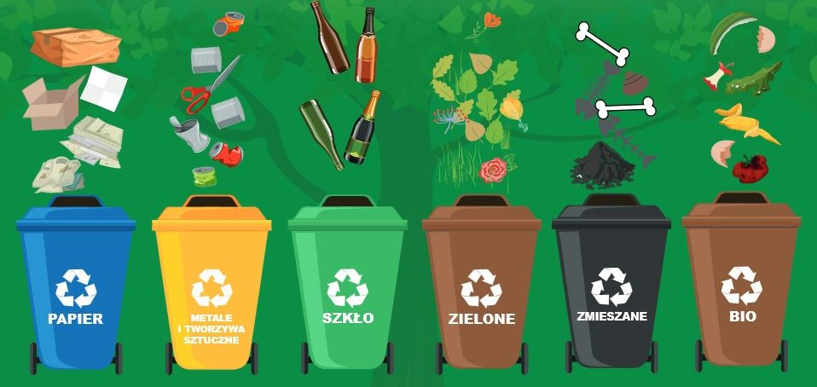

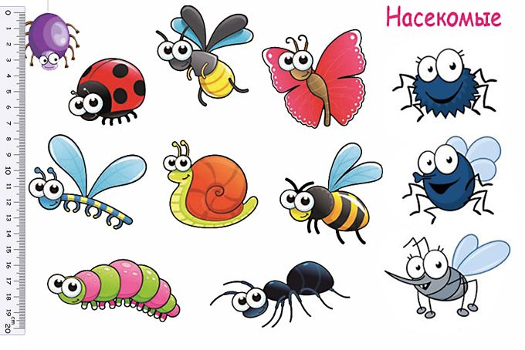

Drzewa owocowe – link do ilustracji : https://przedszkolankowo.pl/2017/09/17/plansze-drzewa-i-ich-owoce/

